«День рождения Амины» в ГКУ ЦССВ «Центральный»
10.11.2020
Сегодня день особый и солнце на дворе.
Сегодня день рожденья, ты улыбнись судьбе,
Румянец во всю щечку, красивые банты.
И розовое платье. И детские мечты.
День рождения – долгожданный, радостный, особенно любимый детьми праздник. В ГКУ ЦССВ «Центральный» педагоги всегда заранее готовятся ко Дню именинника. Сегодня торжественно поздравляли воспитанницу группы «Ромашки» Амину с 4-хлетием и пожелали ей верных друзей, увлекательных игр, добрых сказок и волшебных радостных впечатлений! Все ребята вместе дружно водили хоровод, весело играли в игры «Быстрее надень колпачок», «Кто громче подудит», «Любопытный шарик». А песню «Пусть бегут неуклюже» именинница исполнила сама. Получив подарок и задув свечи на праздничном ягодном пироге, Амина пригласила всех своих друзей на торжественное чаепитие.
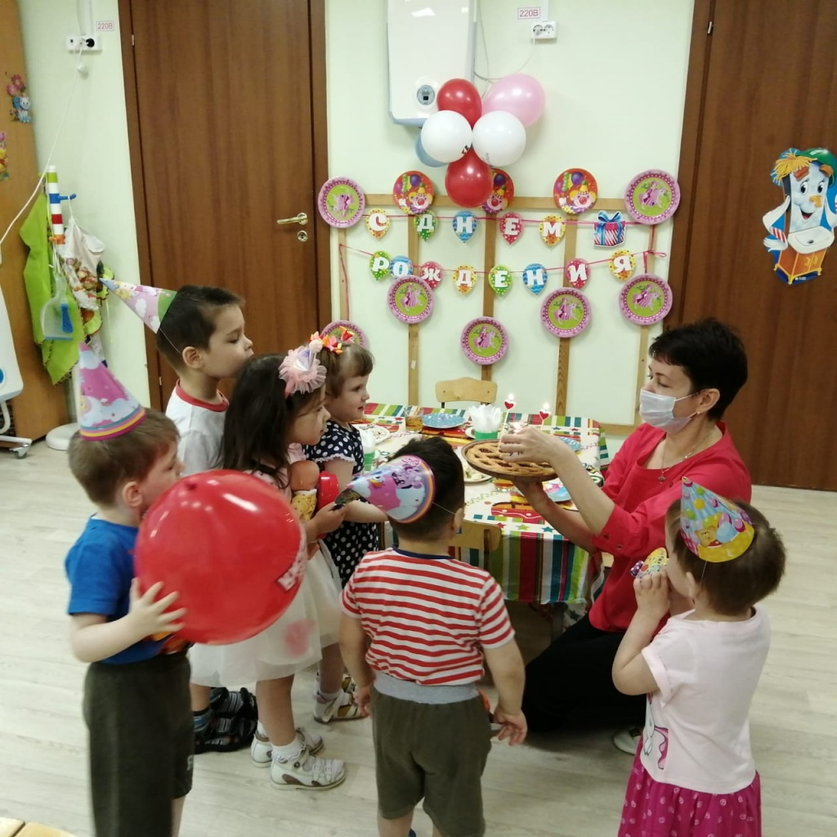
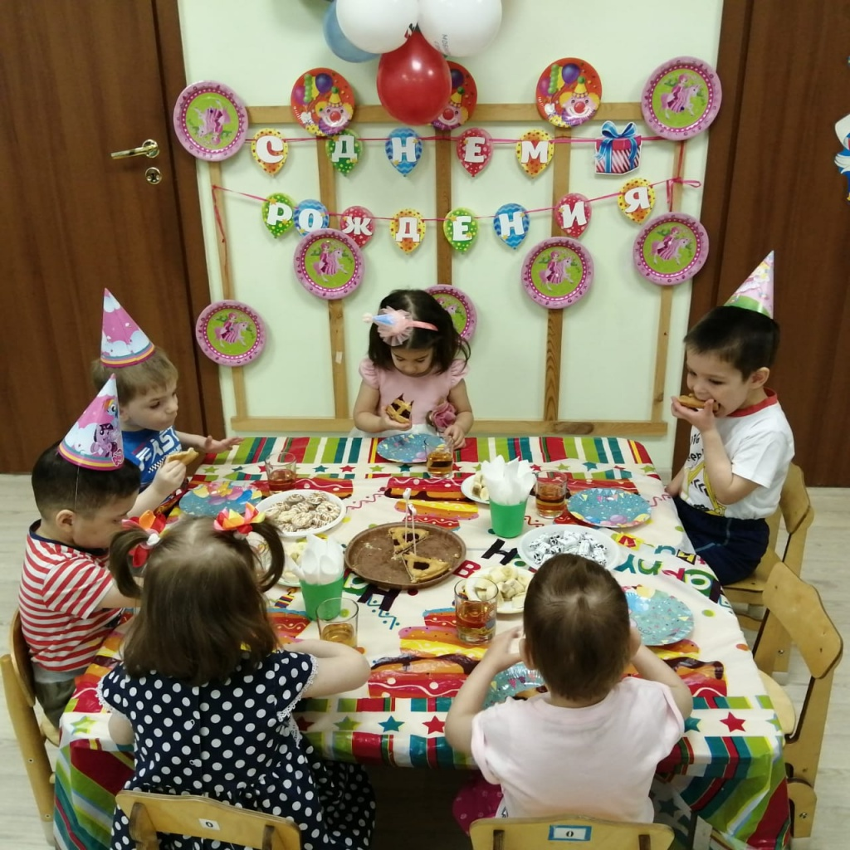

Адрес страницы: http://veshnyaki.mos.ru/official/detail/9410174.html
Управа района Вешняки города Москвы

